Documento de Arquitectura de Software (DAS).
Mi Visión Academica
Fecha: 10/12/2025

Tabla de contenido
Historial de Versiones. 3
Información del Proyecto. 3
Introducción. 4
Vista de Casos de Usos. 4
Modelo de Casos de Usos. 4
Especificación de Casos de Usos Relevantes. 5
Vista Lógica. 7
Diagrama de Clases. 7
Diagrama de Comunicaciones. 8
Diagrama de Secuencias. 9
Diagrama de Entidad Relación Final. 10
Vista de Procesos. 11
Diagrama de BPMN. 11
Diagrama AS-IS. 11
Diagrama TO-BE. 12
Diagrama de Actividad. 13
Vista de Despliegue. 14
Diagrama de Componentes. 14
Diagrama de Paquetes. 14
Vista Física. 15
Diagrama de Topología Final. 15

Historial de Versiones.
Fecha | Versión | Autor | Organización | Descripción
29-11-2025 | 1.0 | Diego Ríos | Duoc UC | Versión inicial del Documento DAS para Mi Visión Académica.

Información del Proyecto.
Empresa / Organización
Proyecto | “Mi Visión Académica – Plataforma de análisis académico e IA”
Fecha de preparación | 10-12-2025
Cliente | Duoc UC
Patrocinador principal
Gerente / Líder de Proyecto | Diego Ríos (Product Owner)
Gerente / Líder de Desarrollo de Software | Geraldine Bastias

Introducción.
Este Documento de Arquitectura de Software (DAS) describe el diseño técnico del sistema Mi Visión Académica, basado en las vistas 4+1 (Lógica, Procesos, Desarrollo, Física e Interfaces).
El documento incluye:
- Modelo de Casos de Uso
- Diagramas UML (clases, secuencias, comunicación, paquetes, componentes)
- Arquitectura MVT propia de Django
- Modelo de datos final con Supabase (PostgreSQL)
- Infraestructura de despliegue en Vercel + Supabase
- Integración con IA (Mistral 7B)

Vista de Casos de Usos.

Modelo de Contexto.
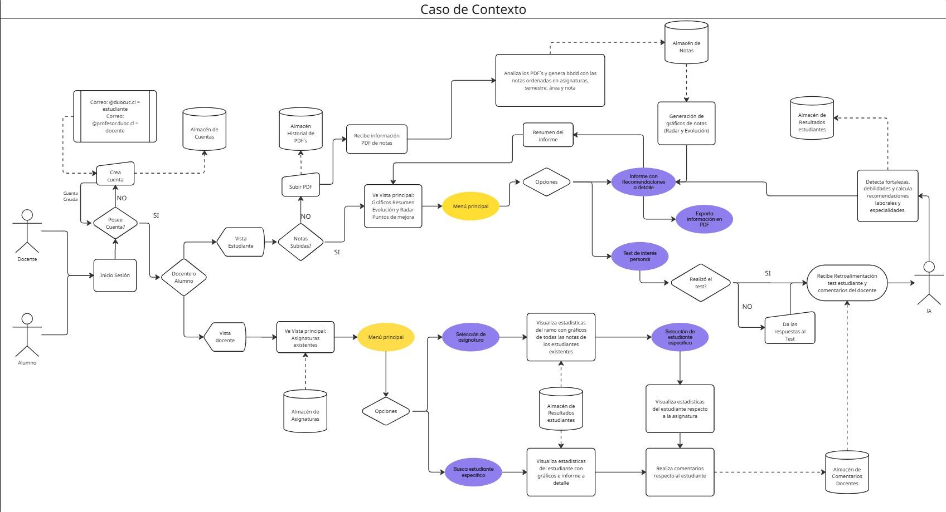

El Modelo de Contexto presenta una vista de alto nivel del sistema Mi Visión Académica y sus principales interacciones con actores externos. Este diagrama permite comprender los límites del sistema, los tipos de usuarios involucrados y los servicios externos con los cuales se comunica.
Incluye actores como estudiantes, docentes y directores, además de servicios externos como Supabase para almacenamiento y Mistral 7B para procesamiento con IA. Su propósito es ofrecer una visión global y sencilla que establezca qué elementos están dentro y fuera del alcance del sistema.

Especificación de Casos de Usos Relevantes.
A continuación, se listan los casos de usos más relevantes:
ID, Caso de Uso | Nombre | Actor | Descripción
CU01 | Iniciar Sesión | Estudiante / Docente | Permite autenticarse mediante Supabase.
CU02 | Cargar PDF de notas | Estudiante | Sube el PDF y el sistema extrae notas automáticamente.
CU03 | Visualizar análisis académico | Estudiante | Muestra gráficos y análisis por área.
CU04 | Generar Informe IA | Estudiante | Genera un informe automatizado usando IA.
CU05 | Panel Docente | Docente | Permite ver estudiantes, revisar informes y responder retroalimentaciones.
CU06 | Solicitar retroalimentación | Estudiante | Envía solicitud con contexto académico al docente.
CU07 | Carga CSV asignaturas | Admin | Permite actualizar el catálogo oficial de asignaturas.
CU08 | Responder Retroalimentación | Docente | Permite ver las solicitudes de los estudiantes y responderlas

La Especificación de Casos de Uso Relevantes detalla las funcionalidades principales desde la perspectiva del usuario. Cada caso de uso describe una interacción significativa entre un actor (estudiante, docente o director) y el sistema, explicando el objetivo del usuario, el flujo de eventos y las condiciones de éxito.
Estos casos permiten capturar requerimientos funcionales centrales del MVP, tales como cargar PDF de notas, generar informes, visualizar análisis académicos, o entregar retroalimentación docente. Este diagrama guía la priorización y la validación del comportamiento esperado del sistema.

Arquitectura
Describe dónde se ejecutan los componentes y cómo se despliegan.
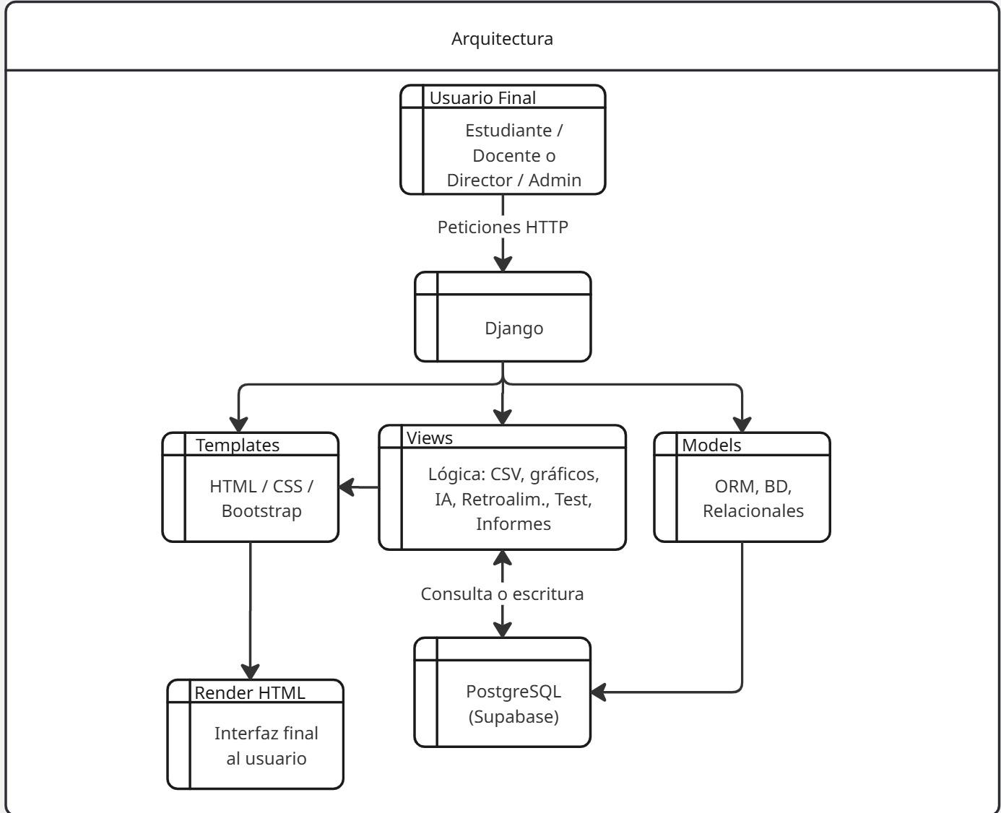

Infraestructura Externa
- Supabase: BD + autenticación + almacenamiento
- OpenAI / IA Service: análisis académico y generación de recomendaciones
Este diagrama muestra cómo se estructura la aplicación en el patrón arquitectónico MVT propio de Django.
Desglosa cada una de las capas:
- Model: Representa los objetos del dominio, como Estudiante, Nota, Docente, Reporte, Test de Interés y Comentarios.
- View: Contiene la lógica que coordina solicitudes del usuario, extracción de datos, análisis, comunicación con IA y renderización.
- Template: Incluye las páginas HTML, componentes Bootstrap y vistas dinámicas utilizadas por los usuarios.
El diagrama describe cómo las solicitudes del usuario llegan a las Views, estas consultan los Models y generan respuestas renderizando Templates. Esto permite visualizar claramente la separación de responsabilidades dentro del sistema.

Vista Lógica.

Diagrama de Clases.
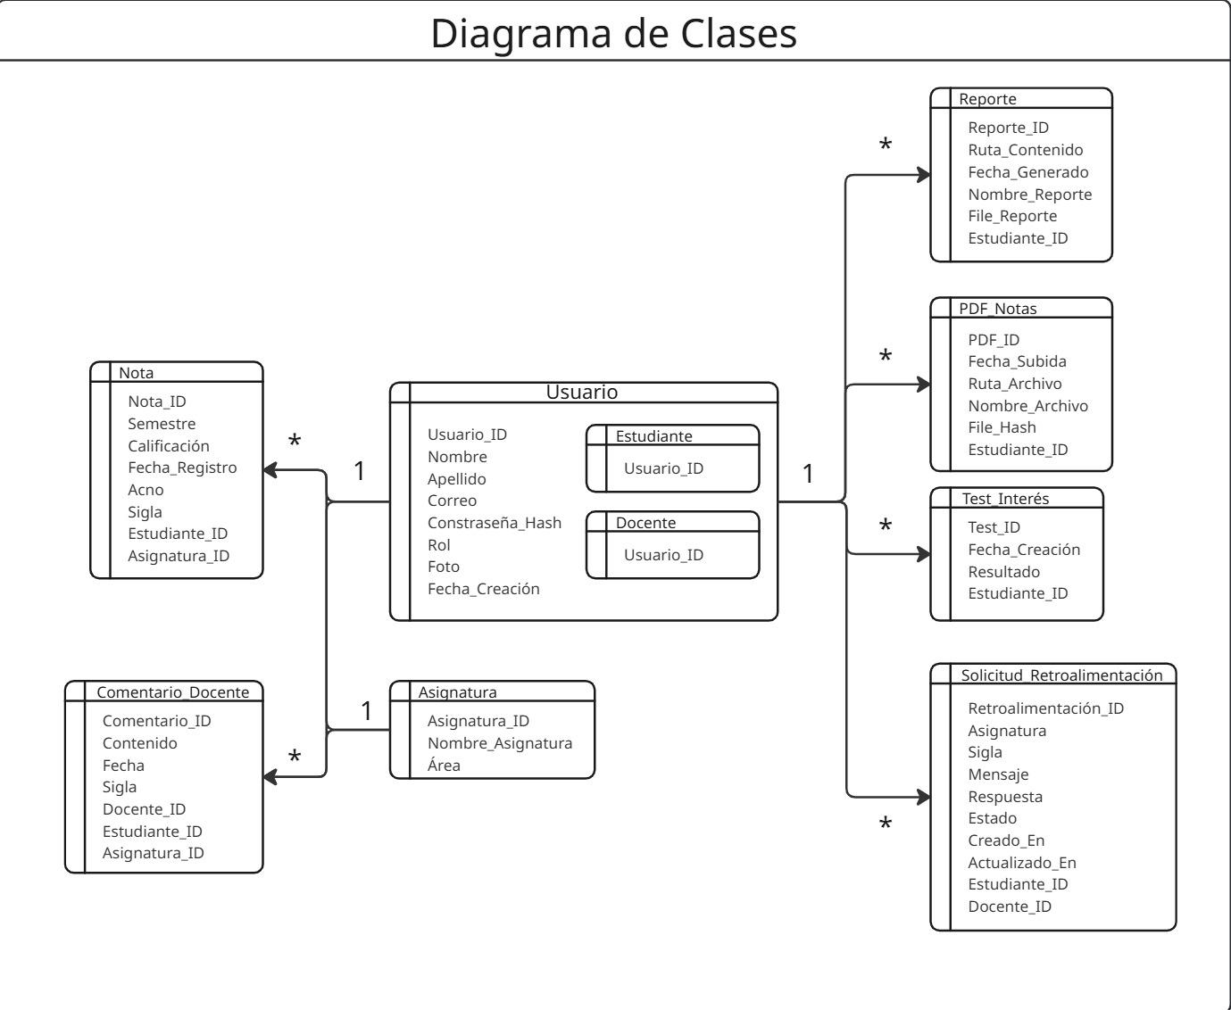
- El Diagrama de Clases representa la estructura estática del sistema, mostrando las entidades principales, sus atributos, métodos y relaciones.
- Incluye clases como Estudiante, Docente, Nota, ComentarioDocente, Reporte y TestInteres. Las relaciones (asociaciones, dependencias y cardinalidades) permiten comprender cómo se organiza la información, qué entidades dependen de otras y qué reglas de negocio estructurales deben cumplirse.
- Este diagrama constituye la base del diseño de la base de datos y de los modelos Django.

Diagrama de Comunicaciones.

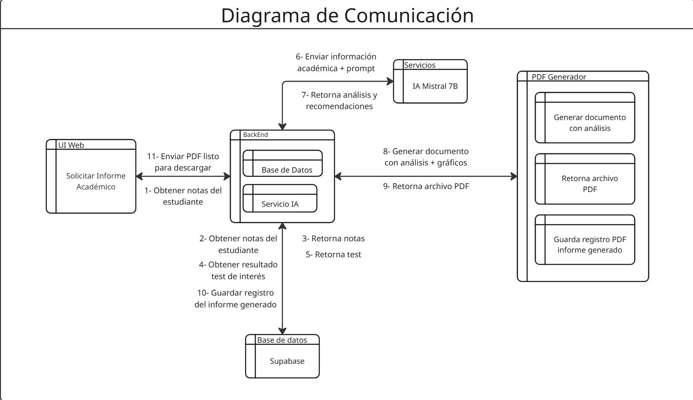

- Este diagrama ilustra cómo interactúan los componentes del sistema durante la ejecución de un proceso clave. A diferencia de un diagrama de secuencia (que destaca el tiempo), el Diagrama de Comunicaciones resalta las interacciones, los mensajes y las rutas de colaboración entre los elementos.
- En este caso, se muestra el flujo para generar un informe académico: desde la solicitud de la UI web, pasando por el backend, consultas a Supabase, procesamiento con IA y la generación del PDF final. El objetivo es visualizar claramente el intercambio de mensajes entre componentes distribuidos.

Diagrama de Secuencias.

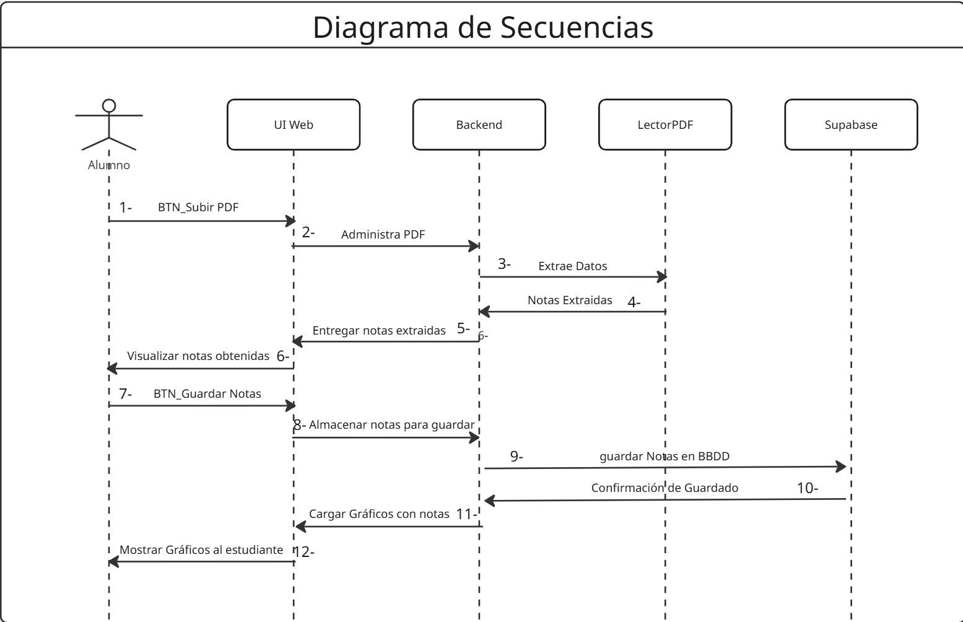

El siguiente diagrama de secuencia describe el flujo completo cuando un estudiante carga su PDF de notas oficiales. Representa cómo interactúan el frontend, el backend Django, el motor de extracción, la base de datos Supabase y el dashboard del estudiante.
Este proceso es clave para la automatización del análisis académico, ya que reemplaza la revisión manual de notas e interpreta el archivo para almacenarlo estructuradamente.

Diagrama de Entidad Relación Final.
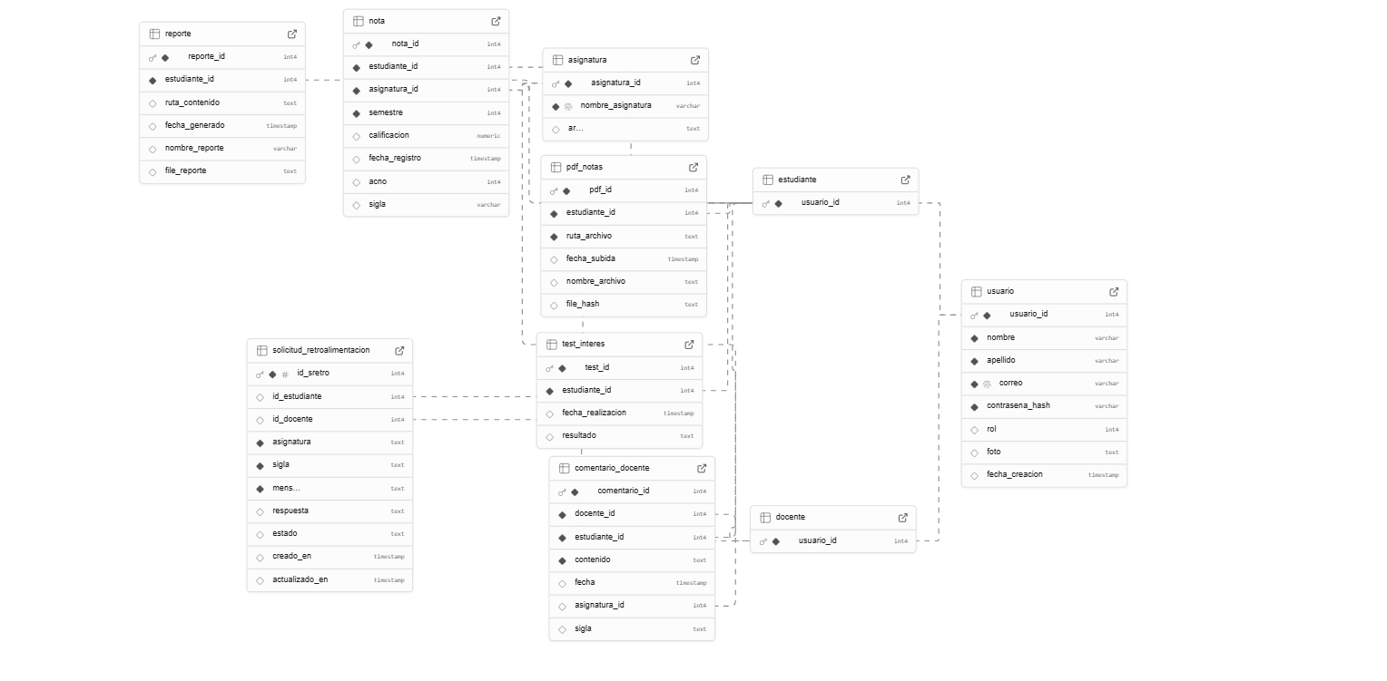

El diagrama E–R presenta la estructura lógica definitiva de la base de datos utilizada en Supabase (PostgreSQL).
Incluye entidades como estudiantes, docentes, notas, reportes, solicitudes, test de interés y comentarios. Muestra sus claves primarias, claves foráneas y relaciones (1:1, 1:N, N:M), lo que permite comprender cómo se modelan los datos y cómo fluye la información dentro del sistema.
Este diagrama es crucial para garantizar integridad referencial, consistencia en las operaciones CRUD y soporte a la lógica del negocio.

Vista de Procesos.

Diagrama de BPMN.

Este BPMN representa el flujo principal que sigue un estudiante dentro de Mi Visión Académica: desde su autenticación, la carga del archivo PDF de notas, el análisis automático, la generación de recomendaciones mediante IA y finalmente la descarga del informe.
Permite comprender la lógica del proceso y asegura que todos los pasos estén bien definidos para la experiencia del usuario.

Diagrama AS-IS.
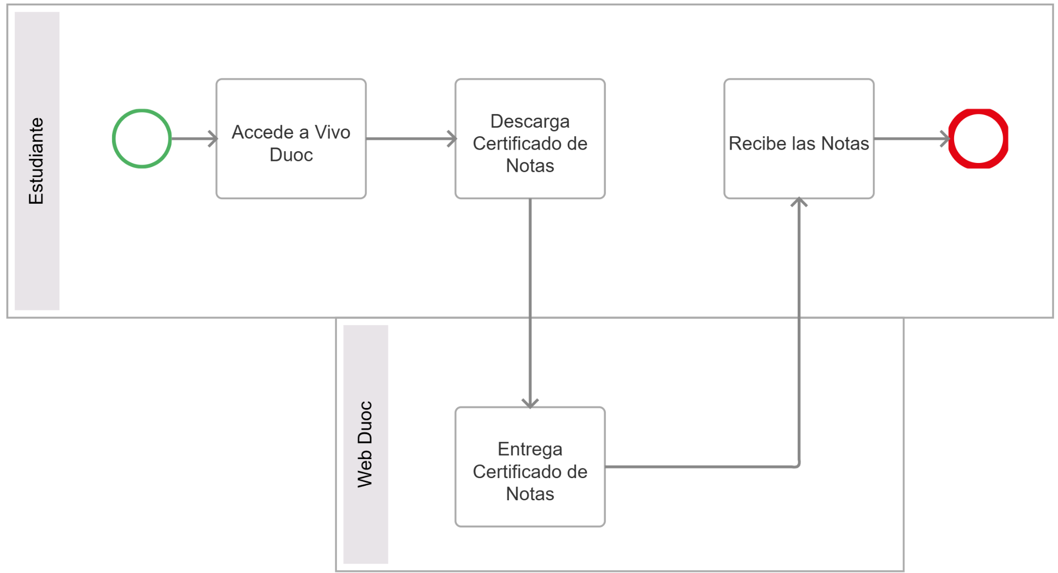
Este diagrama describe la situación actual sin el sistema Mi Visión Académica. Permite entender el problema que el software viene a resolver: los estudiantes realizan un proceso manual, disperso e ineficiente, sin datos claros ni orientación objetiva.

Diagrama TO-BE.

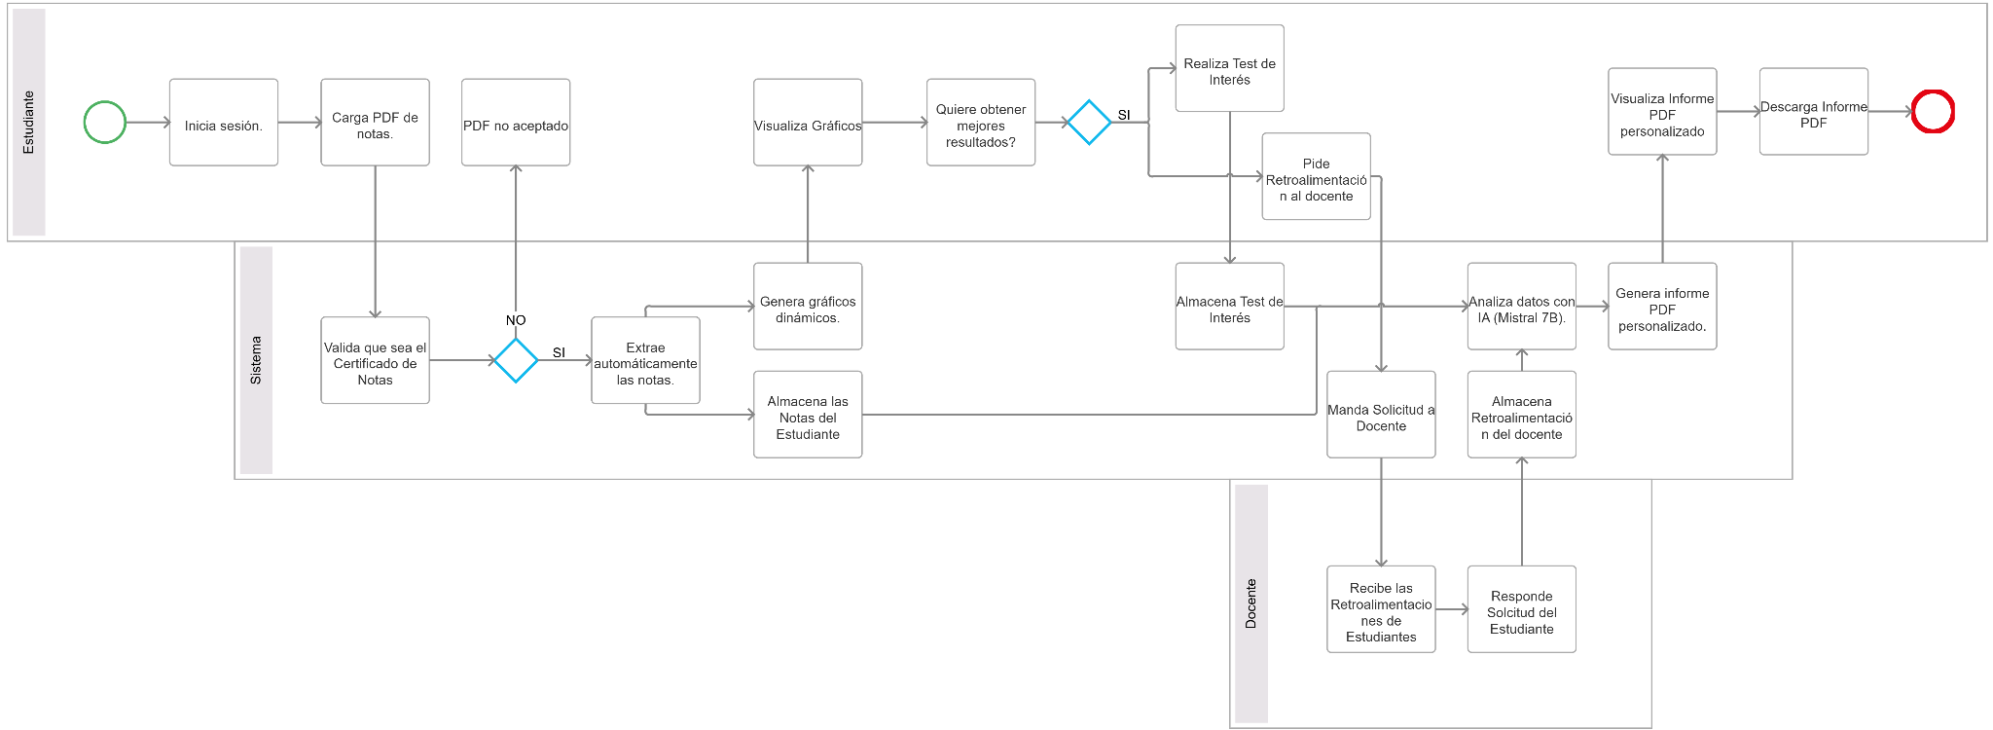
Este diagrama describe cómo funcionará el proceso una vez que Mi Visión Académica esté en operación. El sistema se encarga de automatizar el análisis académico, generar dashboards dinámicos, entregar orientación mediante IA y facilitar la comunicación estudiante–docente.

Diagrama de Actividad.

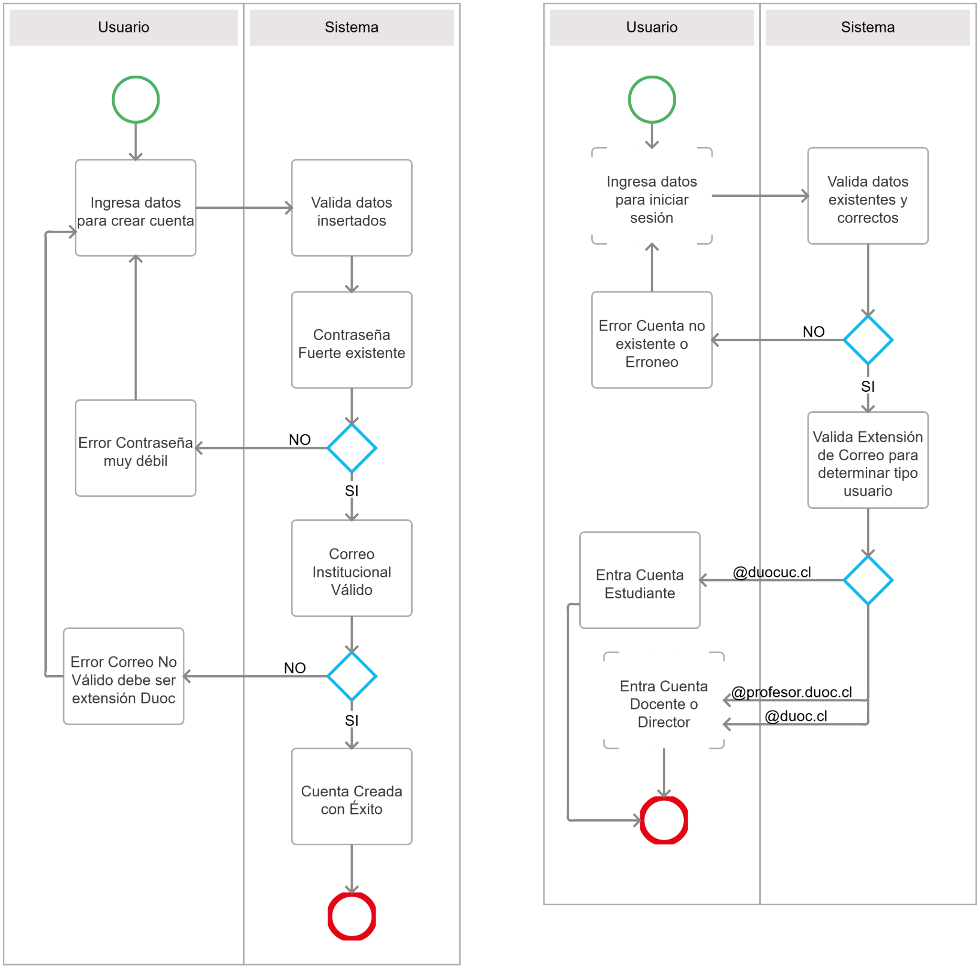
El diagrama de actividad permite visualizar de manera detallada cómo fluyen las acciones dentro del sistema, desde el momento en que un usuario inicia sesión y crea su cuenta
Representa decisiones, tareas automáticas y pasos paralelos.

Vista de Despliegue.

Diagrama de Componentes.

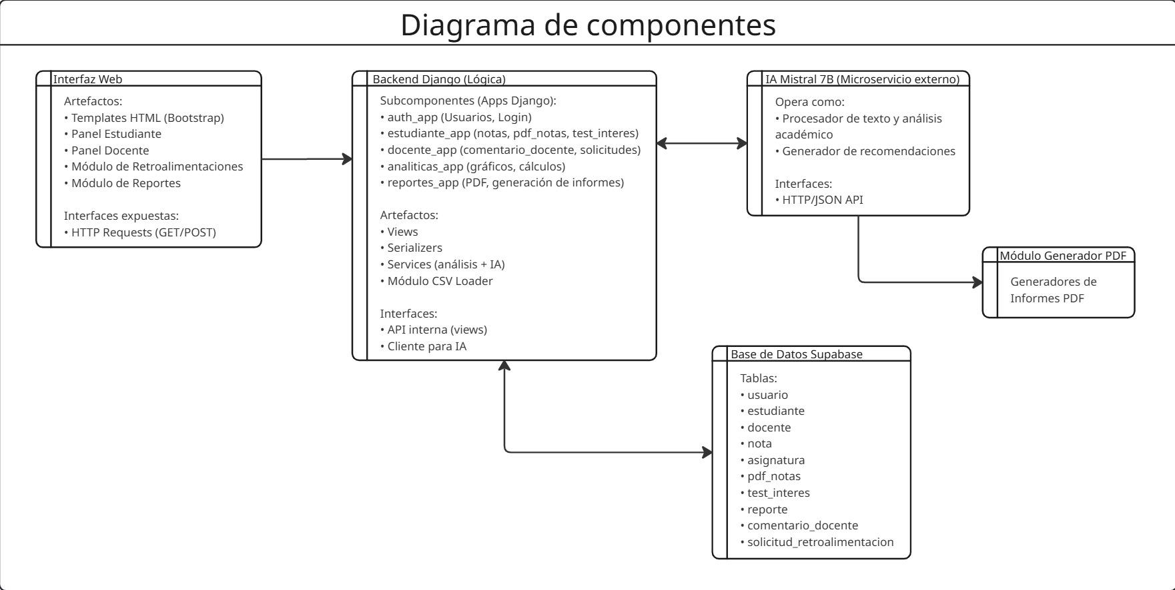

El Diagrama de Componentes presenta una vista estructural de los módulos que componen el software y cómo se relacionan entre sí.
Incluye componentes como:
- Frontend Web
- Backend Django
- Módulo de Análisis
- Módulo de Generación PDF
- Módulo de IA
- Supabase (autenticación, API REST, base de datos y storage)
Este diagrama permite visualizar cómo se divide el sistema en unidades funcionales desplegables e independientes, facilitando mantenimiento, escalabilidad y claridad arquitectónica.

Diagrama de Paquetes.

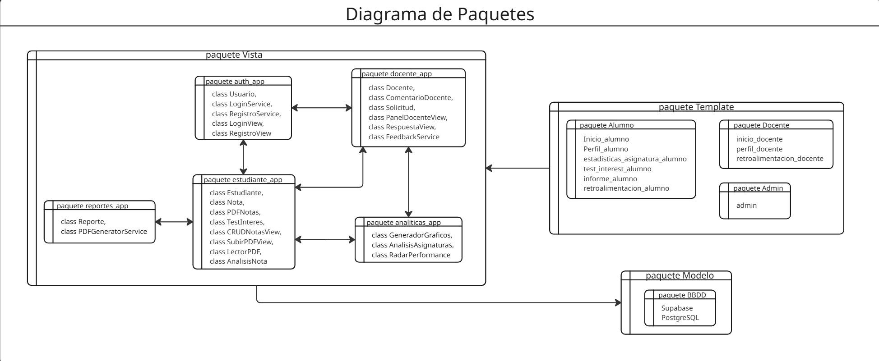

El Diagrama de Paquetes organiza el sistema en agrupaciones lógicas que representan módulos Django o dominios de funcionalidad.
Incluye paquetes como:
- auth_app
- estudiante_app
- docente_app
- analiticas_app
- reportes_app
Sus dependencias muestran qué módulos requieren funcionalidades de otros (ej.: estudiante_app → analiticas_app). Esta vista ofrece una representación jerárquica del sistema que ayuda a mantener un diseño modular, desacoplado y escalable.

Tecnologías Utilizadas

Área | Tecnología
Backend | Django, Python
Frontend | HTML, CSS, JS
Base de datos | Supabase (PostgreSQL)
IA | Mistral 7B Gratuito
Autenticación | Supabase Auth, Auth Django, CRSF
Gráficos | Chart.JS
PDF | PyMuPDF
Hosting | Supabase, Vercel
Control de versiones | GitHub
Integraciones | API REST JSON

